ПРОГРАММА ИНТЕРАКТИВНОГО ФОРМИРОВАНИЯ МАТРИЦЫ ТОПОЛОГИЧЕСКОЙ СТРУКТУРЫ ВЫЧИСЛИТЕЛЬНОЙ СЕТИ
Абросимов Л.И., Журавель А.Г.
(ГОУВПО «Московский энергетический институт (технический университет)», Россия)
Для поддержания работоспособности вычислительной сети (ВС) и своевременного устранения неполадок в ее работе, необходимо наличие доступной и подробной документации обо всех устройствах и связях между ними.
На данный момент отсутствуют стандарты описания ВС, обеспечивающие запись и хранение в электронной форме, удобной для математической обработки. Как правило, информация о структуре ВС представляет собой набор графических файлов, выполненных в одном из редакторов, с краткими пояснениями. У такого метода имеется существенный недостаток – быстрое устаревание документации и сложность отображения структур ВС, содержащей тысячи устройств.
На кафедре ВМСС МЭИ (ТУ) профессором Абросимовым Л.И. была предложена методика описания топологической структуры ВС. В статье [1] сформулирована задача, приведены определения линий связи и устройств, а также сформулированы правила формирования топологической структуры, включающие правила нумерации устройств и расширения векторного пространства. Изложены этапы методики, которые позволяют: 1) формализовать исходные данные; 2) формализовать представление интерактивных рабочих записей; 3) формализовать представление результирующих записей; 4) сформировать матричные записи топологической структуры ВС.
В настоящей статье излагается разработанный алгоритм и программная реализация на языке PHP, реализующая предложенную методику. Программа представляет собой приложение типа клиент-сервер. Данные о ВС хранятся в СУБД MySQL. Программа позволяет сетевому администратору в интерактивном режиме вводить данные о новых устройствах и редактировать информацию об уже имеющихся в базе данных.
Представление данных о топологической структуре ВС для просмотра осуществляется в виде матрицы МТ топологических соединений. Устройства и их разъемы представлены в виде векторов, поэтому ВС целиком отображается в виде множество точек в многомерном пространстве. Для графического представления необходимо выбрать плоскость. В качестве координат для плоскости отображения предоставляются на выбор: комната, этаж или здание, где располагаются устройства, связанные линиями связи.
Интерфейс программы представлен на рис. 1.

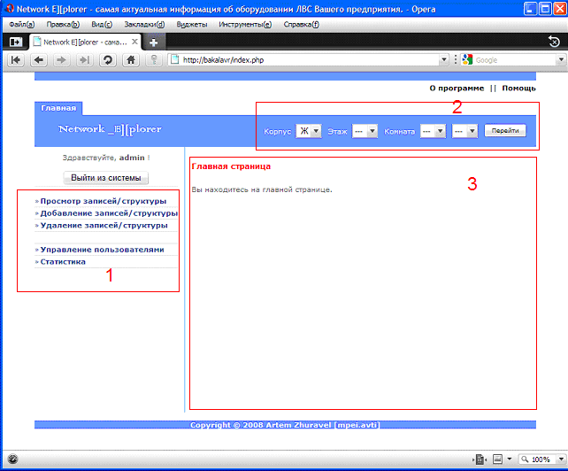
Рис. 1. Внешний вид программы

Можно выделить 3 основных функциональных блока в программе. Блок 1 обеспечивает доступ к основным функциям программы и позволяет просматривать, изменять и удалять устройства и соединения между ними. Блок 2 обеспечивает быстрый просмотр матрицы ТМ в одной из плоскостей (комната, этаж, здание), частично повторяет функцию блока 1. Блок 3 обеспечивает вывод на экран всей необходимой пользователю информации.
Добавление и удаление новых устройств осуществляется простым выбором необходимых опций из выпадающих списков программы. Внешний вид программы при выполнении указанных действий указан на рис. 2 и рис. 3.
В качестве примера рассмотрим работу программы для небольшой корпоративной вычислительной сети (КВС), расположенной в здании из трех этажей, на каждом из которых имеется по три отдела, которым требуется доступ к сети предприятия. Сеть каждого отдела состоящая из нескольких рабочих станций, объединенных между собой коммутатором. Отделы соединены между собой через коммутаторы, как показано на рис. 4.
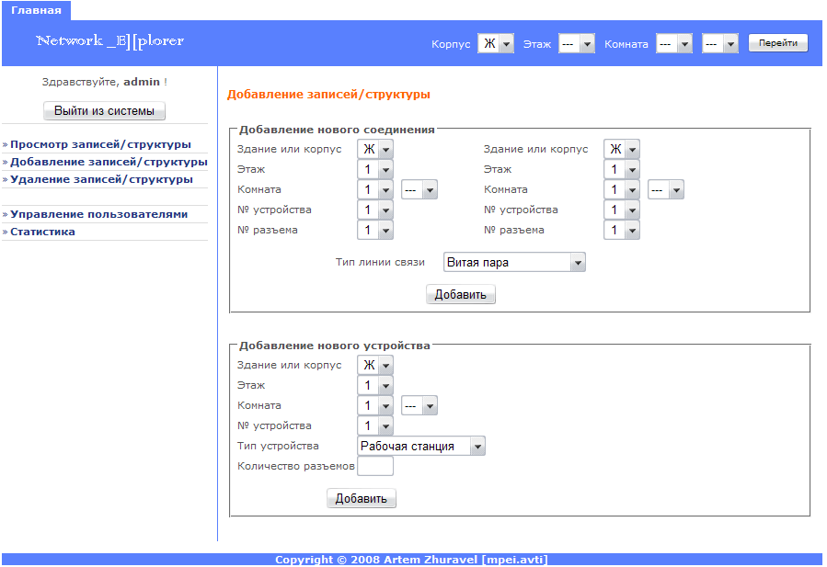
Рис. 2. Внешний вид программы при добавлении новых устройств

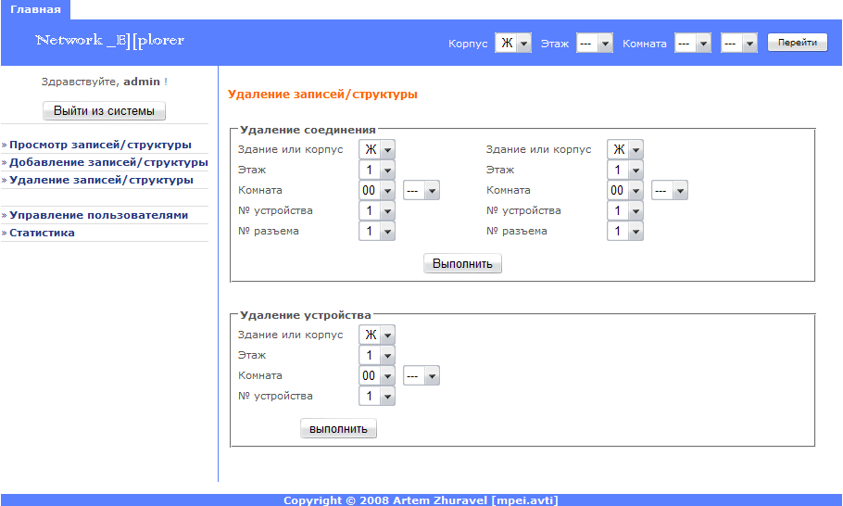
Рис. 3. Внешний вид программы при удалении устройств

Цифрами на рисунке обозначены номера разъемов коммутаторов (SW), к которым подключены линии связи. Для рабочих станций (WS) номер разъема равен 1 (на рисунке не показано).
Пример работы программы для вывода соединений между устройствами в плоскости «комната» показан на рис. 5, для плоскости «этаж» - на рис.6.
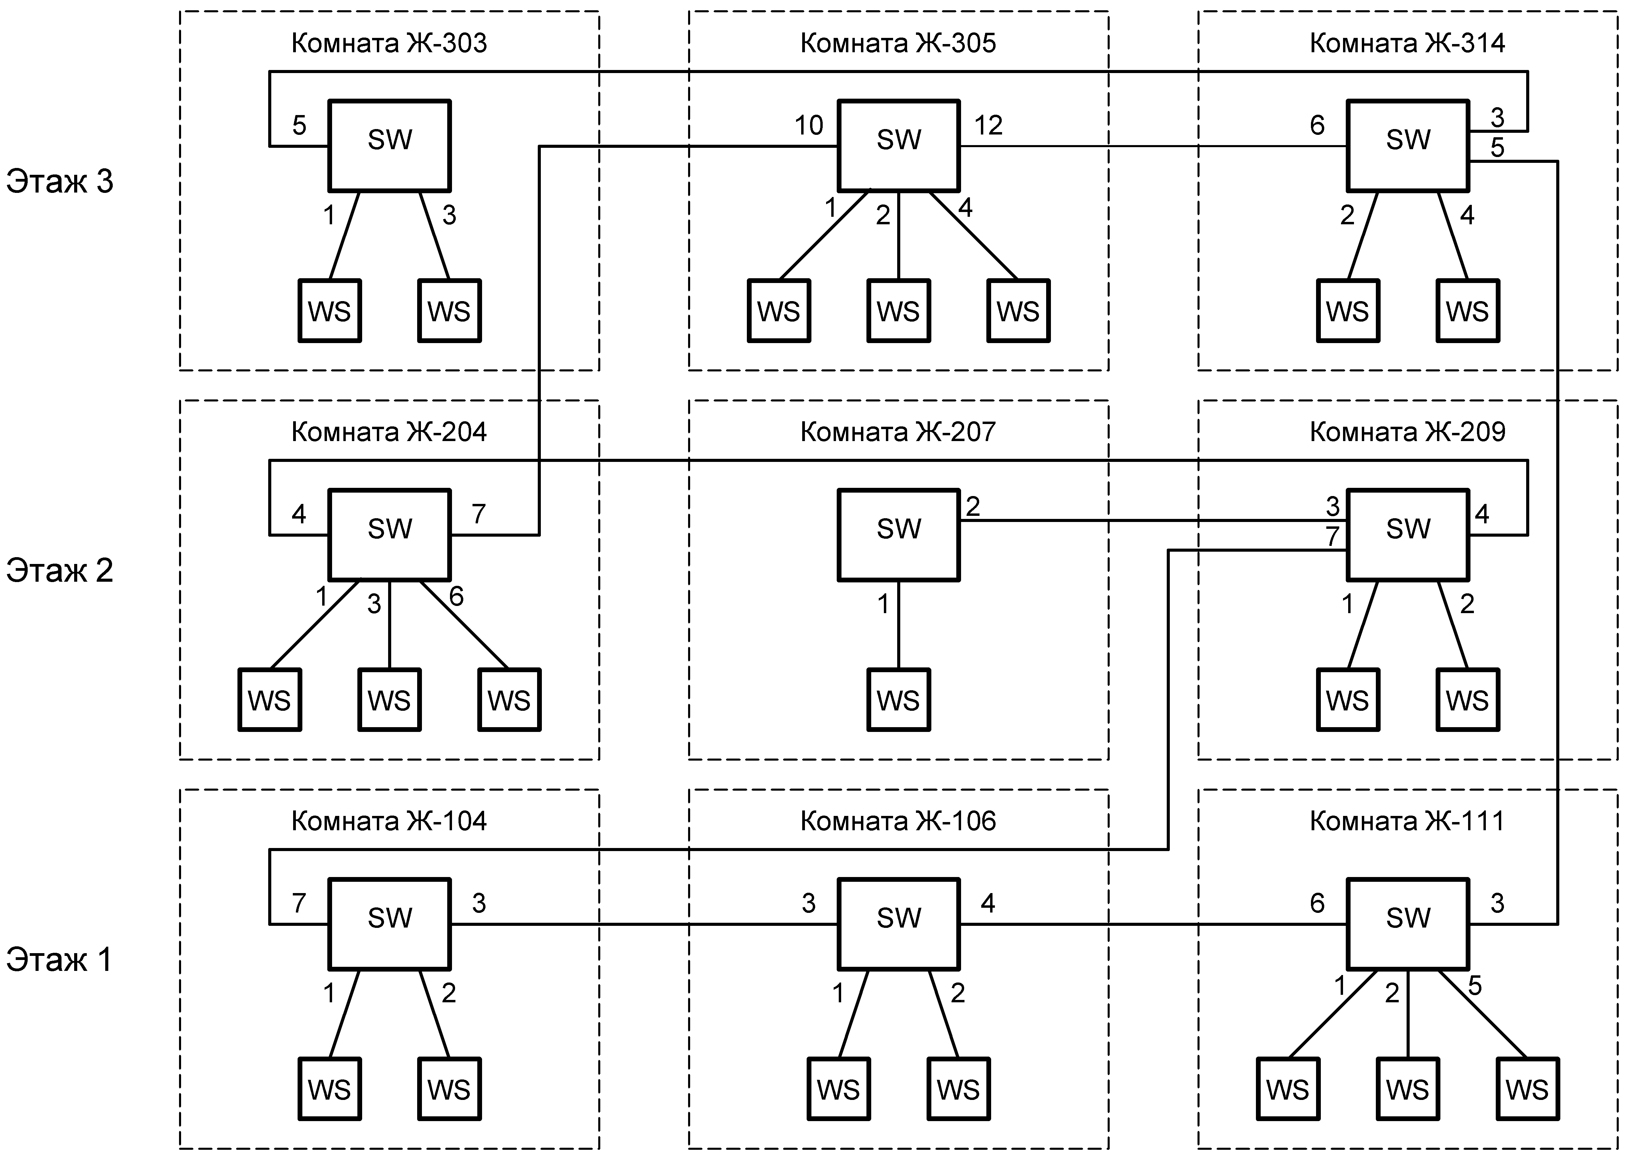
Рис. 4. Пример корпоративной вычислительной сети

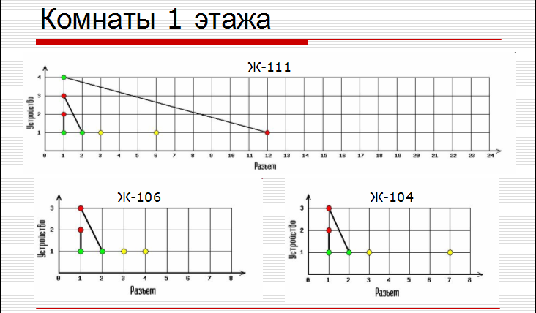
Рис. 5. Соединения между устройствами в пределах одной комнаты для 1-го этажа

Каждая линия связи может быть описана двумя своими концами. Первый конец изображен на рисунках зеленой точкой, второй – красной. Желтая точка обозначает занятый разъем.
Благодаря использованию базы данных стало возможным централизованное хранение данных о ВС.
Реализация программы в виде веб-приложения позволяет администратору получить доступ к базе данных через Internet с помощью веб-браузера и вносить необходимые изменения.

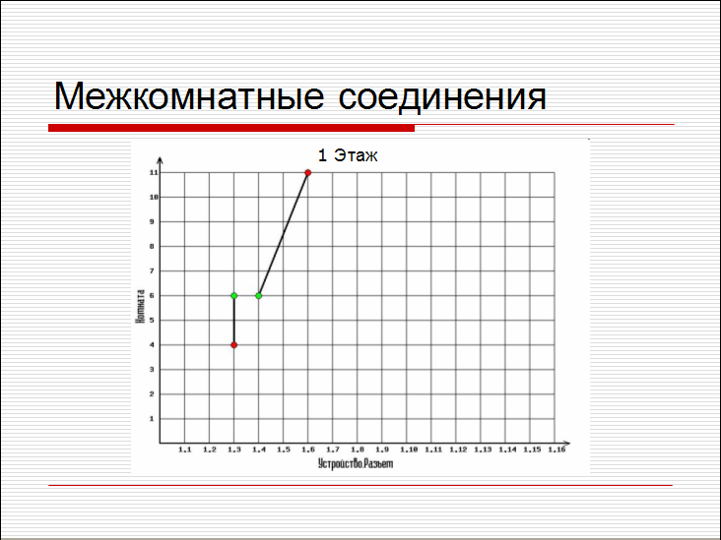
Рис. 6. Межкомнатные соединения 1-го этажа

Таким образом, обеспечивается поддержка документации в актуальном состоянии. В результате облегчается задача локализации неисправностей в случае их возникновения, снижаются затраты на подготовку новых администраторов. Программа рассчитана на отображение ВС, имеющей 10 000 устройств.
ЛИТЕРАТУРА
- Абросимов Л.И. Методика формирования матричной записи структуры вычислительной сети. – Электронный журнал. «Вычислительные сети. Теория и практика». – 2007 г. №2(11): 11.7. http://network-journal.mpei.ac.ru

